《北方地区—环境问题的防治》学程拓展
三江平原湿地的开发与保护
一、三江平原的基本概况
三江平原被誉为昔日的“北大荒”，位于黑龙江省东北部，西起小兴安岭，东达乌苏里江，北迄黑龙江，南抵兴凯湖，于黑龙江、松花江、乌苏里江汇流处，也称为“合江平原”。地理坐标范围为： 130°E -135°E，45°N--48°N（见图1）。
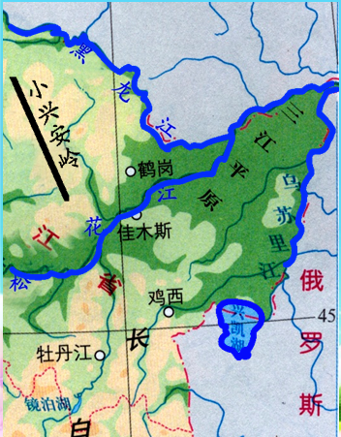
图1 三江平原地理位置图
三江平原地势地平，河网密布，地下水位比较高，土质黏重，夏秋雨季时排水不畅，形成了大面积的集中连片的沼泽。三江平原湿地面积占三江平原总面积的14%，湿地集中连片，分布范围广泛，是我国最大的淡水湿地分布区，具有很高的保护和科研价值。
这片广袤的湿地是生物多样性富集地带，栖息生长着众多的野生动植物物种，药用、纤维植物资源十分丰富。湿地中的许多水生植物，能够富集金属及一些有害物质，参与解毒过程，对污染物进行吸收、代谢、分解、积累及水体净化，起到降解环境污染的作用。
三江平原湿地和森林植被是三江平原农业的生态屏障，具有涵养水源、增加空气湿度、丰雨减旱、调节气候、调节河流径流、减少洪涝灾害的功能。三江平原沼泽湿地饱和含水量高，是居民、工农业生产可直接利用的水资源，又是一个补充地下水的巨大生物蓄水库。

二、三江平原湿地的开发
新中国建立后，国家对“北大荒”进行了有组织的开发。从1958年起，北大荒进入了大规模开发时期。数万名解放军复员官兵、知识青年和革命干部，响应党和国家的号召，怀着保卫边疆、建设边疆的豪情壮志来到“北大荒”。他们爬冰卧雪，排干沼泽，开垦荒原，建立了许多国营农场和军垦农场，为国家生产了大批的粮食，把过去人迹罕至的“北大荒”，建设成为美丽富饶的“北大仓”，谱写出“北大荒”开发史上灿烂辉煌的一页。
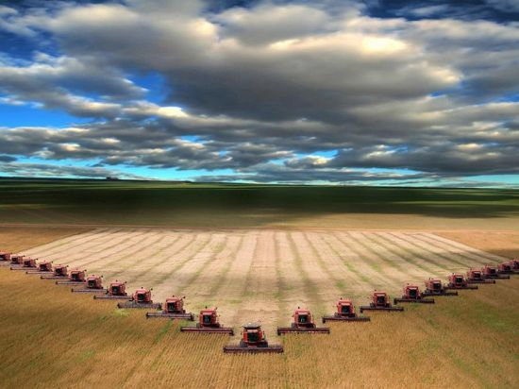
图2 丰收的“北大仓”
经过半个世纪的开垦，“北大荒”人在收获了沉甸甸的粮食的同时，原有的生态环境也逐渐恶化：湿地逐渐被耕地占用；自然灾害频繁了，昔日的“北大荒”似乎也失去了她那美丽的容颜。专家惊呼：长此以往，“北大荒”将名存实亡。
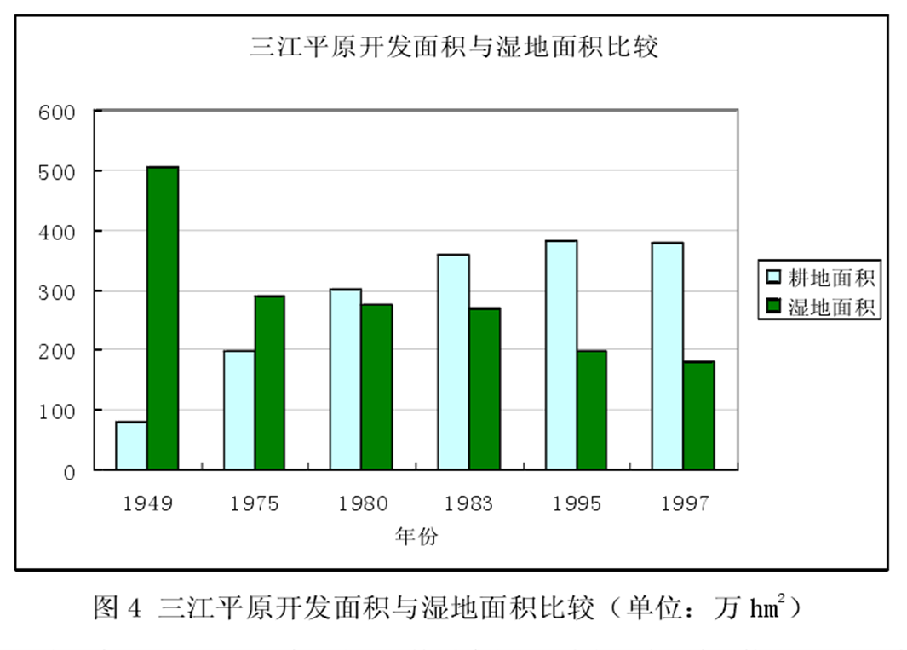
图3 三江平原开发面积与湿地面积比较
三、三江平原湿地的保护
1998年起,黑龙江省开始全面禁止湿地开荒,并大规模建立自然保护区和湿地公园。经过大规模退耕还林、还草、还湿地，一些因开荒消失的湿地已得到了一定恢复，多年不见的国家一级保护动物白鹤、丹顶鹤在低空飞翔，几近绝迹的袍子、马鹿在林中奔跑，世界濒危的野生东北虎也频频出现，呈现大面积水丰林美、鸟鸣鹿欢的风貌，北大荒又“荒”了。“北大荒”以还林、还草、还湿地为内容的退耕还“荒”行动，对保护三江平原湿地将产生深远影响。
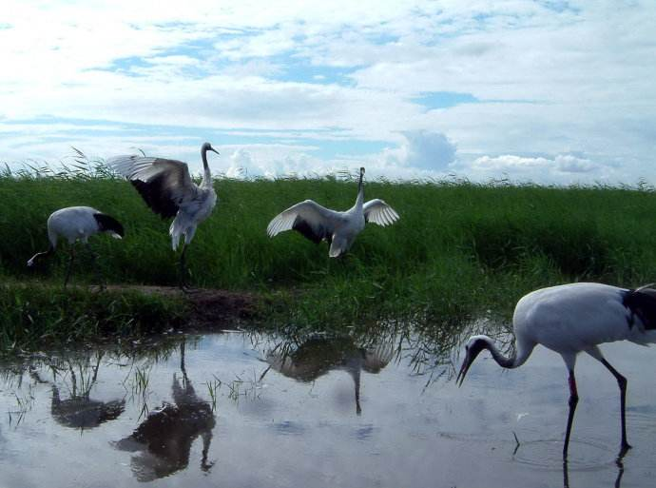图4 三江源湿地
阅读以上材料并结合自己的生活体验，请大家试着说出湿地的生态效益以及我们应该如何保护湿地？

